基于DP网络的垃圾渗沥液处理厂中控系统

使用说明书
基于DP网络的垃圾渗沥液处理厂中控系统一套PLC主站和两套DP远程站组成控制系统，上位计算机与主站进行以太网通讯，共同完成对厂区所有设备的监视和控制。
双击电脑桌面上的“中控系统”图标，则可以进入中控画面如下。
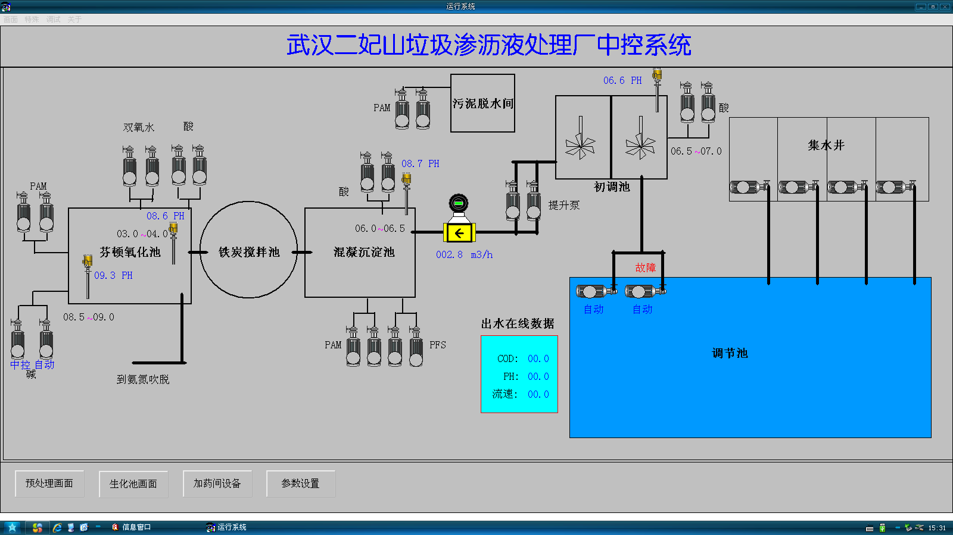
画面整体介绍：
由于垃圾渗沥液处理工艺比较复杂，本中控系统的画面在一张画面中不能放下，将整个工艺设备分为三个画面来放置，刚进入系统显示的预处理画面。另外还有“生化池画面”和“加药间设备”，在菜单栏可以点击进入。
在预处理画面中可以查看调节池、集水井、初调池、混凝沉淀池、铁碳搅拌池、芬顿氧化池、污泥脱水间设备的运行状态，远程控制他们的启停。
画面的下端为菜单栏，点击“生化池画面”则进入如下图所示的生化池画面。在生化池画面上可以查看所有生化池设备的状态，远程控制设备的启停。

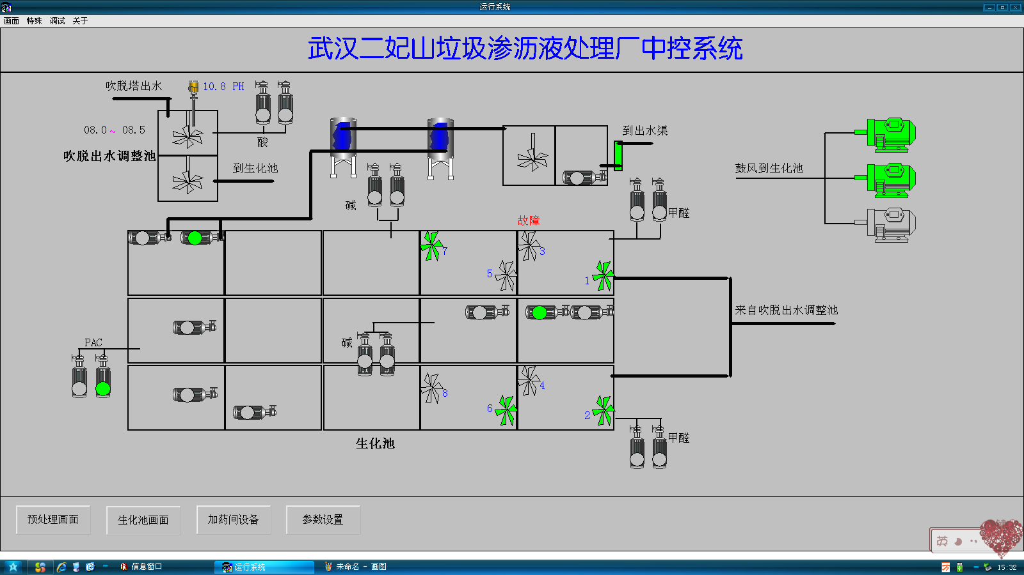
点击菜单栏上的“加药间设备”，则进入加药间设备的监控画面如下所示。
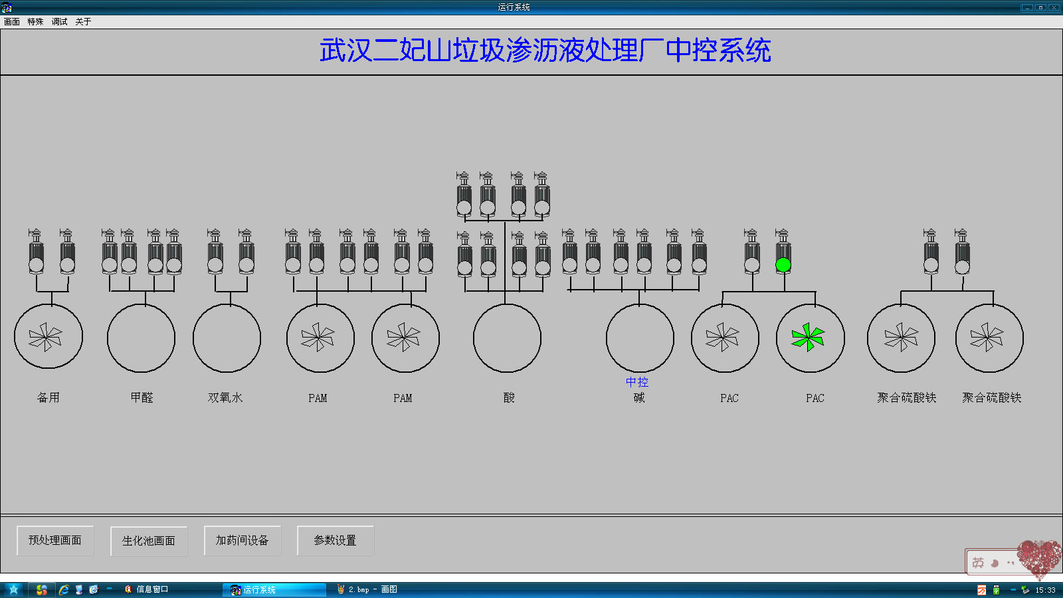
选择菜单栏上的“参数设置”，则进入参数设置界面，在该界面中设置一些关键参数，用于自动控制。
